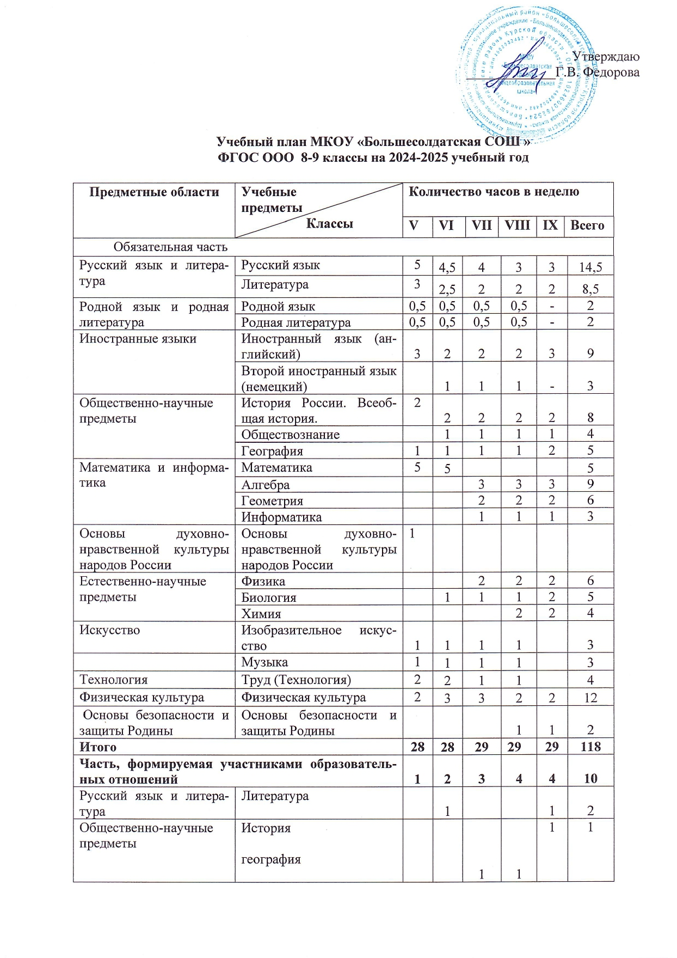

|  |  |  |  |  |  |  |  |
| --- | --- | --- | --- | --- | --- | --- | --- |
| стественно-научные предметы | география  Биология |  |  | 1 | 1 |  | 2 |
|  | химия |  |  |  | 1 |  | 1 |
|  | физика |  |  |  |  | 1 | 1 |
| Физическая культура и основы безопасности жизнедеятельности | Основы безопасности жизнедеятельности |  | 1 |  |  |  | 1 |
| Математика и информатика | Вероятность и статистика |  |  | 1 |  |  | 1 |
| Алгебра |  |  |  | 1 | 1 | 2 |
| **Максимально допустимая недельная нагрузка** | | **29** | **30** | **32** | **33** | **33** | **128** |